**Лабораторная работа №5**

**Применение Selenium WebDriver в настоящее время. Установка и настройка**

**Цель:** изучить основные компоненты Selenium IDE, установить и настроить его.

Аппаратное, программное обеспечение: персональный компьютер, Google

Chrome (версии не ниже 88.0.4324.190).

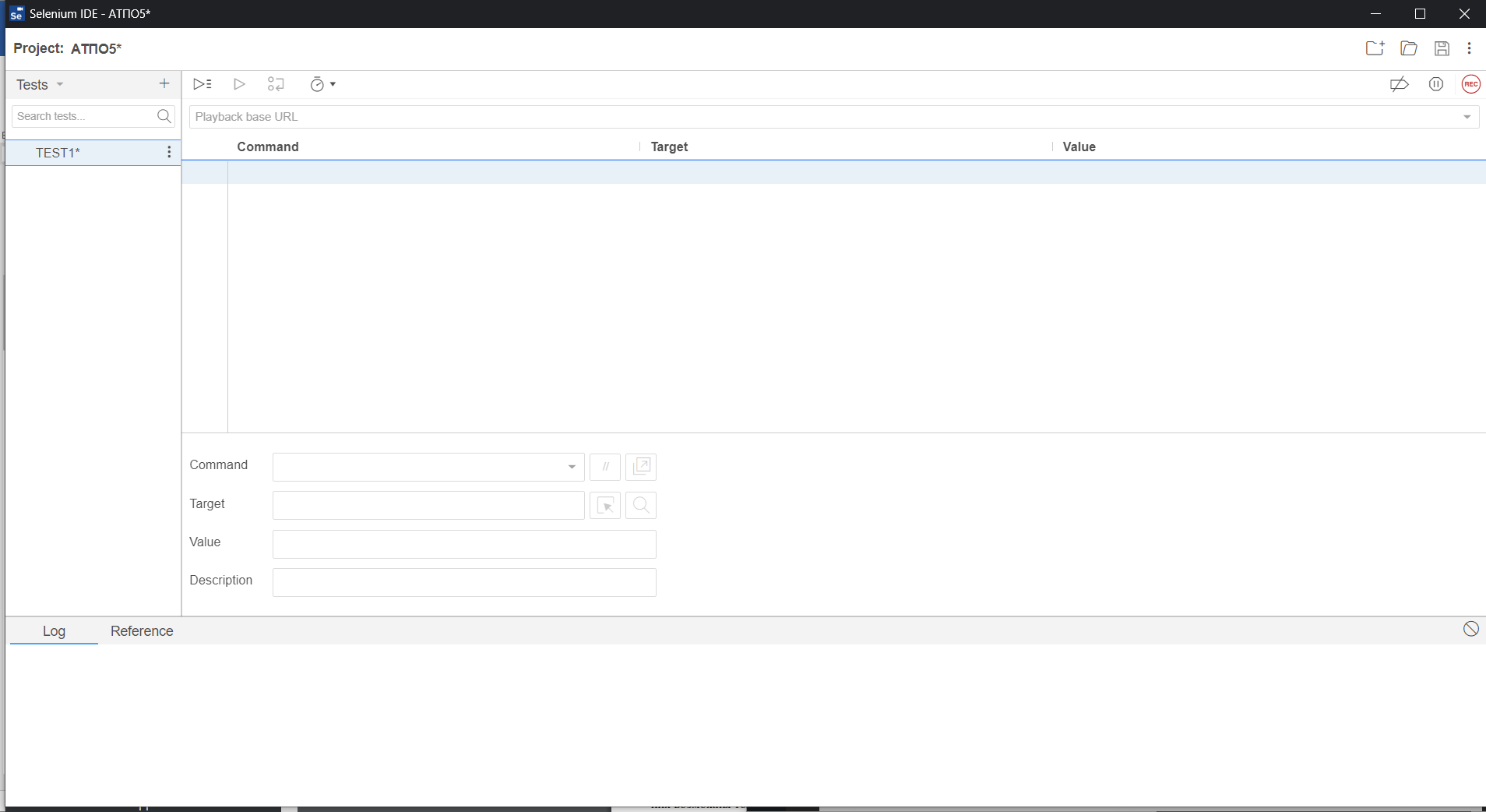

Рис. 1 ‒ Рабочая область

Контрольные вопросы:

1. Что такое Selenium IDE?

Это простое в использовании расширение к браузеру Firefox, которое помогает разрабатывать тестовые сценарии веб-страниц.

2. Какие языки программирования надо знать для работы с Selenium IDE в полном объеме?

Хотя вы сможете использовать Selenium IDE без предварительных знаний в программировании, вы должны, по крайней мере, быть знакомы с HTML, JavaScript и DOM (Document Object Model), чтобы использовать этот инструмент в полной мере.

3. Какой режим поддерживает Selenium IDE при создании тестов?

Selenium IDE поддерживает режим автозаполнения при создании тестов.

5. Опишите процесс установки Selenium IDE.

**Шаг 1.** Откройте браузер Firefox и перейдите по адресу https://addons.mozilla.org/en-US/firefox/addon/selenium-ide/. Окно откроется. Нажмите «Добавить в Firefox».

**Шаг 2:** дождитесь окончания загрузки. После этого нажмите « **Добавить».** »

**Шаг 3:** Установка будет завершена. После этого нажмите «ОК».

**Шаг 4:** Вы увидите значок Selenium IDE сверху. После нажатия на него откроется Selenium IDE.